TV pro žáky ZŠ a MŠ U Lesa Karviná. Kabinet TV
Během dne si udělejte 30 minut čas na cvičení. Velmi důležité je, se před cvičením zahřát (poskoky na místě nebo poskoky přes švihadlo) a rozcvičit se! Cvičte: Kliky – 20, sklapovačky nebo sed/lehy 20, dřepy 20, Angličany 20 – tři série. Nezapomeňte pravidelně dýchat.
Ideální je také procházka v přírodě 30 - 60 min. rychlou chůzí – každý den – užijte si tu sněhovou nadílku společně s mrazem.
(vyvarujte se covid situacím – noste roušky, myjte si pravidelně ruce, dodržujte 2 metrové rozestupy - netvořte skupinky a hloučky).

Protahovací a posilovací cvičení pro volný čas a zlepšení kondice.
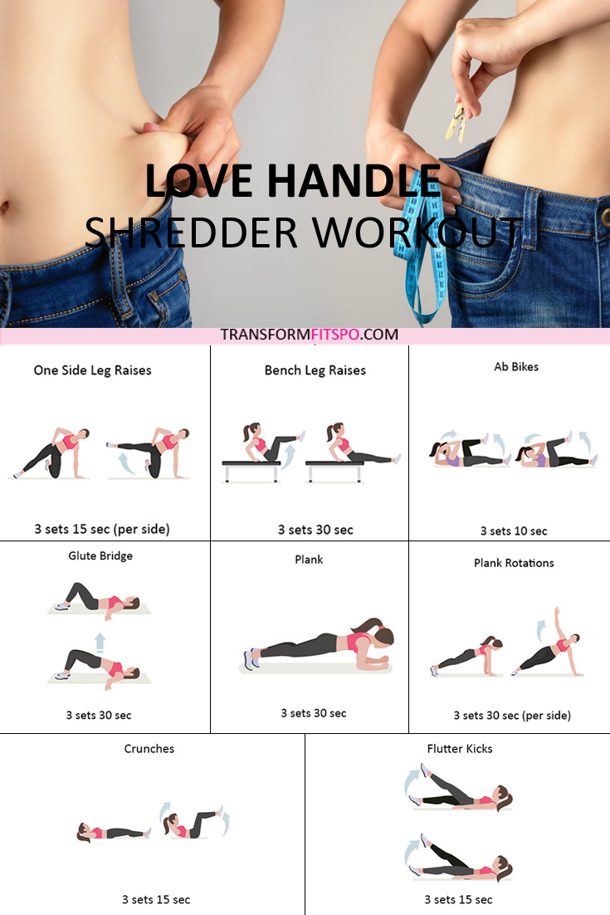

Jedna boční noha se zvedá
Je to skvělý způsob, jak pomocí své tělesné hmotnosti skutečně pracovat se šikmými svahy.

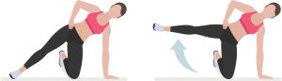

1. Z pozice bočního prkna se ujistěte, že loket je přímo pod ramenem, sklopte tělo, dokud se boky nedotknou země.
2. Nohy můžete mít nůžky (jak je znázorněno) nebo na sebe.
3. Napněte své šikmé (boční břišní svaly), abyste zvedli tělo zpět do správné polohy bočního prkna s krkem a páteří v neutrální poloze.

Bench Leg Raises (zvednout nohy na lavičce)
Zvedání nohou na lavičce nebo na jiném vyvýšeném povrchu je skvělé, protože můžete nohy dále snižovat a umožnit tak efektivnější cílení na vaše dolní končetiny.

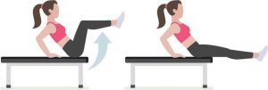

1.Posaďte se na konec lavice a odpočiňte si na kostrči.
2.Položte ruce mírně za sebe nebo pod kostrč, pokud potřebujete podporu.
3.Nohy držte pohromadě a sklopte je z lavičky a nohy držte rovně.
4.Napněte břišní svaly a nohy ohýbejte vzhůru, zatímco nohy ohýbáte, dokud s boky nevytvoří úhel 90 stupňů.
5.Vydržte 2-3 sekundy.
6.Pomalu uvolněte nohy a znovu je vysuňte ven do výchozí polohy.

Toto je jeden zástupce.

Ab kola - Ab kolo je skvělý pohyb, který jedním cvikem zasáhne všechny vaše svaly ab.

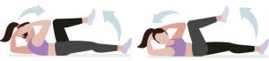

1.Lehněte si na záda s nohama vytaženými před sebe.
2.Ohněte lokty a položte ruce na bok hlavy (můžete si je opřít za hlavu, nikdy netahejte za krk)!
3.Ohněte kolena v úhlu 90 stupňů boky.
4.Cyklujte mezi tím, že si protáhnete loket a koleno k sobě a druhou nohu natáhnete směrem ven, jak je znázorněno.
5.Vaše nohy by se měly kroužit dokola, jako kdybyste jeli na kole.
6.Při cyklistickém pohybu nezapomeňte zkroutit trup a napnout břišní svaly.
7.Pokaždé, když dokončíte cyklus každé strany, je to jeden zástupce.

Glute Bridge (most, můstek, lávka) - Zásadní krok k růstu velkých gluteus (sval hýžďový)!

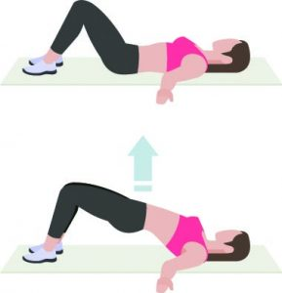

1.Lehněte si na záda s pažemi po boku.
2.Pokrčte kolena a položte paty na podlahu.
3.Zmáčkněte glutety a zvedněte boky ze země, dokud nebudou kolena, boky a ramena vyrovnána.
4.Držte po dobu 2-3 sekund nahoře.
5.Pomalu uvolněte zpět dolů, dokud vaše boky nejsou na podlaze.

Toto je jeden zástupce.

Prkno
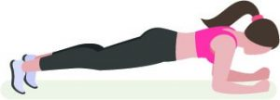

1.Začněte rukama a koleny a položte předloktí na podlahu s lokty přímo pod rameny.
2.Zvedněte trup ze země tak, aby se koule vašich nohou dotýkaly země, jak je znázorněno.
3.Připravte své jádro a vymačkejte glutety, přičemž záda udržujte v neutrální poloze bez jakéhokoli zakřivení.
4.Boky by měly být v úrovni ramen.
5.Držte tak dlouho, jak můžete! Zkuste tuto dobu prodloužit, abyste zlepšili svou hlavní sílu.
Rotace prken - Začněte ve vysoké prkně / tlačte nahoru.
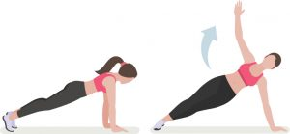

1.Napněte své jádro a přesuňte svoji váhu na jednu z vašich paží.
2.Zvedněte druhé rameno a otáčejte jím, dokud nebude ve vzduchu směřovat nahoru. Vydržte 2-3 sekundy.
3.Pomalu otočte tento pohyb a udržujte napnuté jádro, dokud nebude opět bezpečně pod vámi.

Toto je jeden zástupce.

Drtí - Crunch (přitahujeme současně) je skvělé základní cvičení.

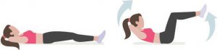

1.Lehněte si na záda.
2.Ruce položte na bok hlavy nebo ploché vedle sebe. Netahejte za hlavu nebo krk.
3.Napněte břišní svaly, aby vaše trup spadl z podlahy, a současně pomocí břišních svalů zvedněte nohy do vzduchu, abyste dokončili tíhu.
4.Před návratem do ploché počáteční polohy podržte 2-3 sekundy. Jedna krize je jeden zástupce.

Třepetání kopy
Třepetání kopů je jednoduchý způsob, jak dát trénovat flexorům kyčlí a dolním břišním kloubům.
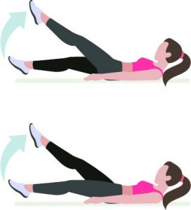

1.Lehněte si na záda na podlahu nebo na lavičku.
2.Zvedněte obě nohy o palec nebo dvě ve vzduchu.
3.Napněte dolní části břicha, abyste zvedli jednu nohu.
4.Střídavě zvedněte každou nohu a snižujte ji na 1–2 palce nad zemí.
5.Flutterový kop s oběma nohama se počítá jako jedno opakování.

